Mavzu: Darslarda didaktik va ko‘rgazmali vositalar tayyorlash va foydalanish metodikasi
Reja:
1-2 slayd
- Darslarda didaktik va ko‘rgazmali vositalar tayyorlash va ulardan o‘quv jarayonida foydalanish metodikasi.
- Fizik tushuncha va qonuniyatlarni vizualizatsiya (ko‘rgazmali) qilishda raqamli manipulyatorlar (interaktiv trenajer, simulyatorlar) dan foydalanish.
- Interaktiv ta'lim vositalari. Interaktiv elektron monitor, o‘quv-laboratoriya jihozlari, audio va video-texnologik vositalardan foydalanish.
- Darslarda ta’limning raqamli amaliy dasturlari va onlayn elektron manbalardan foydalanish.
Darslarda didaktik va ko‘rgazmali vositalar tayyorlash va ulardan foydalanish metodikasi o‘quv jarayonini yanada samarali qilish, o‘quvchilarning bilim, ko‘nikma va malakalarini rivojlantirishga qaratilgan muhim yo‘nalish hisoblanadi. Quyida ushbu jarayonning asosiy bosqichlari va metodik yondashuvlari keltiriladi.
3-slayd
Didaktik vositalar nima?
Didaktik vositalar o’quv jarayonining asosiy tashkil etuvchilaridan biri hisoblanadi, o’quv jarayonida o’qituvchilarning eng yaqin yordamchisi hisoblanadi.Didaktik vositalar o‘quv jarayonida ta’lim berishni tashkil etish va osonlashtirish uchun foydalaniladigan turli xil materiallar, vositalar va texnologiyalardir. Ta’lim vositasini tanlab olish ta’lim metodini tanlash bilan bog‘liq. Agar ta’limning faol metodi(kitob bilan ishlash, mashqlar) foydalanilsa, u holda o‘quv qo‘llanmalari, darsliklar va ta’limning texnik vositalaridan foydalaniladi. Aynan ta’limning aktiv-texnik vositalari amaliy metodlarda foydalaniladi. Ta’lim vositalari tasnifi aniq va yagona bo‘lishi mumkin emas. Ta’lim vositasining ahamiyatli tomoni ularning birgalikda qo‘llanilishidir va hech qachon bir-birini inkor etmaydi. Q‘qituvchining vazifasi - dars jarayonini faollishtirish uchun ta’limning samarali vositasini tanlab olishdir. TUlar ikki guruhga bo‘linadi:
- Ko‘rgazmali vositalar (maketlar, diagrammalar, rasmlar, videolar va boshqalar).
- Tarbiyaviy va o‘quv materiallari (darsliklar, qo‘llanmalar, kartochkalar va boshqalar).
4-slayd

Didaktik vositalarni tayyorlash bosqichlari
- Maqsadni aniqlash: O‘quvchilar qanday bilim va ko‘nikmalarga ega bo‘lishlari kerakligini belgilash.
- O’quvchilar darajasini hisobga olish: Yosh, bilim darajasi va qiziqishlariga mos materiallarni tanlash.
- Mazmunni rejalashtirish: Materialning asosiy qismi nima ekanini aniqlash va uni oson tushuniladigan shaklda taqdim etish.
- Vositalarni tanlash yoki yaratish: Tayyor materiallardan foydalanish yoki yangi vositalarni ishlab chiqish.
- Estetik jihatlarni hisobga olish: Materiallar qiziqarli, jozibali va oson ko‘rinadigan bo‘lishi kerak.

Ko‘rgazmali vositalardan foydalanish metodikasi
- Ko‘rgazmalilik tamoyili: Materiallarni tushuntirishda illyustratsiyalar yoki vizual ko‘rinishdan foydalanish.
- Faollashtiruvchi usullar: O‘quvchilarni ko‘rgazmali vositalar yordamida o‘ylashga va muhokama qilishga jalb qilish.
- Interaktivlikni ta’minlash: O‘quvchilar vositalarni mustaqil ravishda o‘rganishi yoki ulardan foydalanishi uchun imkoniyat yaratish.
- Tadqiqot va amaliyotga yo‘naltirish: Materiallardan dars mavzusi bo‘yicha amaliy topshiriqlarni bajarishda foydalanish.
5-slayd

Didaktik vositalarning turlari va ulardan foydalanish
- Bosma materiallar:
  - Testlar, plakatlar, jadval va sxemalar.
  - Dars davomida tushuntirish yoki mustahkamlash uchun ishlatiladi.
- Texnologik vositalar:
  - Interaktiv doska, kompyuter, planshet va projektor.
  - Audio va video materiallarni ko‘rsatish uchun qulay.
- Tabiiy obyektlar va maketlar:
  - Laboratoriya jihozlari, biologik namunalar yoki texnika modellarini o‘rganish.
- Virtual vositalar:
  - Onlayn resurslar, simulyatsiyalar va o‘yinlar.
Didaktik vositalardan foydalanish natijasini baholash
- Natijalarni kuzatish: O‘quvchilar vositalar yordamida yangi bilimlarni qanchalik yaxshi o‘zlashtirganini baholash.
- Refleksiya va tahlil: Dars yakunida o‘quvchilar fikrlarini tinglash va materiallar samaradorligini tahlil qilish.
- Qo‘shimcha tuzatishlar kiritish: Kelajakdagi darslar uchun vositalarni yaxshilash.
Didaktik vositalardan samarali foydalanish o‘quv jarayonini samarali, qiziqarli va maqsadli tashkil etishga yordam beradi.
Fizik tushuncha va qonuniyatlarni vizualizatsiya qilishda raqamli manipulyatorlar, masalan, interaktiv trenajerlar va simulyatorlardan foydalanish, o‘quvchilarning fizik jarayonlarni yanada chuqurroq tushunishiga yordam beradi. Bu vositalar murakkab tushunchalarni aniq va intuitiv tarzda tushuntirish imkonini beradi.
6-slayd

Raqamli manipulyatorlarning ahamiyati
Murakkablikni soddalashtirish: Abstrakt fizik tushunchalarni (masalan, elektromagnit induksiya, gazlar kinetik nazariyasi) ko‘rgazmali tarzda tushuntirish imkonini beradi.
Interaktivlik: O‘quvchilar jarayonni mustaqil boshqarib, o‘z bilimlarini sinovdan o‘tkazishi mumkin.
Real tajriba: Fizik jarayonlarni o‘tkazishda vaqt va xavfsizlik bilan bog‘liq muammolarni bartaraf etadi.
Tahliliy ko‘nikmalarni rivojlantirish: Jarayonlar ustida ishlash orqali o‘quvchilar natijalarni tahlil qilish va xulosalar chiqarishni o‘rganadi.
Fizik tushunchalarni vizualizatsiya qilish usullari

Tavsiya etiladigan raqamli vositalar
- PhET Interactive Simulations: Mexanika, optika, termodinamika va boshqa sohalar uchun bepul simulyatorlar.
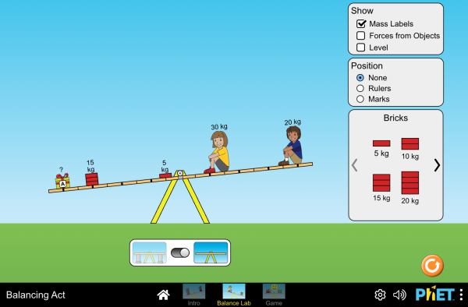
- Algodoo: Fizik modellashtirish uchun qulay vizual dastur.
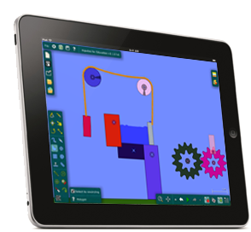
- Crocodile Physics: Laboratoriya sharoitida fizik tajribalarni simulyatsiya qilish.
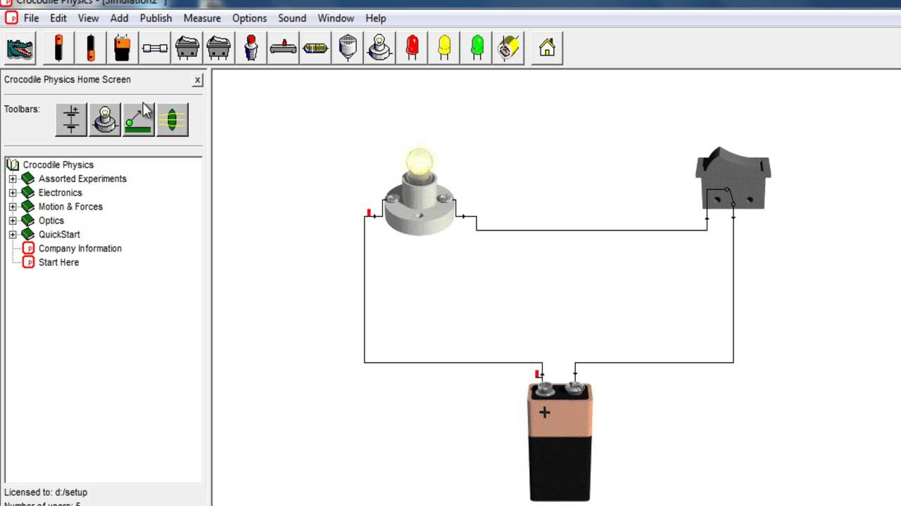
- Virtual Lab Apps: Laboratoriya tajribalarini raqamli muhitda amalga oshirish imkonini beruvchi vositalar.
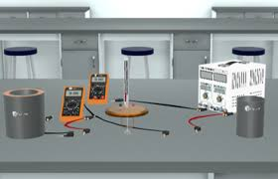
7-slayd

Interaktiv trenajerlar
Ma’nosi: Fizik qonuniyatlar va hodisalarni modellashtirish uchun mo‘ljallangan dasturlar.
Qo‘llanishi:
Mexanika: Harakatning qonuniyatlarini o‘rganish (masalan, Nyuton qonunlari).
Elektromagnetizm: Elektr va magnit maydonlarning xatti-harakatlarini simulyatsiya qilish.
Termodinamika: Issiqlik va energiya almashinuvi jarayonlarini tahlil qilish.

Simulyatorlar
Ma’nosi: Fizik hodisalarni virtual muhitda aniq ko‘rsatadigan dasturiy ta’minot.
Qo‘llanishi:
Astronomiya: Quyosh tizimining harakati yoki qoplamalarning orbitasini ko‘rsatish.
Optika: Yorug‘likning sinishi, aks etishi va interferensiyasi jarayonlarini ko‘rsatish.
Bunda o‘quvchilar fizik qonuniyatlarni real hayotda qanday ishlashini ko‘rib, ular bilan tajriba o‘tkazishi mumkin.

Raqamli vositalardan foydalanish metodikasi
  - Darsni rejalashtirish:
Raqamli manipulyatorlarning o‘quv maqsadlariga mos kelishini aniqlash.
Qanday qonuniyatlarni tushuntirishda ishlatilishini rejalashtirish.
  - O‘quvchilarni tayyorlash:
Simulyator yoki trenajerning ishlash prinsiplari haqida qisqacha tushuntirish.
Jarayonda ko‘zda tutilgan maqsadlarni o‘quvchilarga tushuntirish.
  - Amaliyot va nazorat:
O‘quvchilar simulyator yordamida mustaqil tajribalar o‘tkazadi.
Olingan natijalar asosida xulosalar chiqaradi.
  - Refleksiya:
O‘quvchilar simulyatsiyalar orqali olgan bilimlari haqida fikr bildiradi.
O‘qituvchi yakuniy tahlil qiladi va mavzuni mustahkamlaydi.
8-9 slayd

Amaliy mashg’ulot
Tinglovchilar 4 ta guruhga bo‘linishadi va har bir guruhga ma’lum bir mavzu bo’yicha ko’rgazmali vositalar tayyorlash topshirig’i beriladi.
1-guruh
“Erkin tushish” mavzusi bo’yicha ko’rgazmali vositalar tayyorlashadi.
2-guruh
“Kuch va tezlik: Dinamika qonunlari” mavzusi bo’yicha ko’rgazmali vositalar tayyorlashadi.
3-guruh uchun topshiriq
“Elektromagnit to‘lqinlar va ularning xususiyatlari” mavzusi bo’yicha ko’rgazmali vositalar tayyorlashadi.
4-guruh uchun topshiriq
“Issiqlik va issiqlik uzatish” mavzusi bo’yicha ko’rgazmali vositalar tayyorlashadi.

Tavsiya etiladigan raqamli vositalar

10-slayd
- PhET Interactive Simulations: Mexanika, optika, termodinamika va boshqa sohalar uchun bepul simulyatorlar.
- Algodoo: Fizik modellashtirish uchun qulay vizual dastur.
- Crocodile Physics: Laboratoriya sharoitida fizik tajribalarni simulyatsiya qilish.
- Geogebra: Matematika va fizikaga oid grafiklar va modellar yaratish uchun mo‘ljallangan vosita.
- Virtual Lab Apps: Laboratoriya tajribalarini raqamli muhitda amalga oshirish imkonini beruvchi vositalar.

Ulardan foydalanishning afzalliklari
Qiziqarli va jonli darslar: Fizik qonuniyatlar jonli tarzda namoyish etiladi.
Fikr yuritish va xulosalash: O‘quvchilar jarayonlarni o‘zlari boshqarib, ularning sabab-natijasini o‘rganadi.
Xavfsiz va iqtisodiy jihatdan qulay: Xavfli yoki qimmat tajribalarni virtual muhitda amalga oshirish imkoniyati.
Raqamli manipulyatorlardan foydalanish nafaqat darslarni qiziqarli qiladi, balki o‘quvchilarning mustaqil ishlash ko‘nikmalarini rivojlantirishga ham yordam beradi.

Interaktiv ta'lim vositalari tushunchasi va ulardan foydalanish metodikasi
Interaktiv ta'lim vositalari zamonaviy ta’lim jarayonini yanada samarali va qiziqarli qilish uchun ishlab chiqilgan texnologiyalardan foydalanishni anglatadi. Ushbu vositalar yordamida o‘qituvchi va o‘quvchi o‘rtasida ikki tomonlama aloqani o‘rnatish, o‘quv materialini oson va aniq tushuntirish, shuningdek, amaliy ko‘nikmalarni rivojlantirish mumkin.
11-slayd

1. Interaktiv ta'lim vositalarining asosiy turlari
- Interaktiv elektron monitor bu sensorli ekranli qurilma bo‘lib, vizual va interaktiv ta'lim jarayonini ta'minlaydi.
Imkoniyatlari:
    - Grafik va diagrammalarni yaratish.
    - Video va audio materiallarni taqdim etish.
    - O’quvchilar bilan o‘zaro aloqa o‘rnatish uchun virtual taxtani ishlatish.
Foydalanish uchun misollar:
    - Matematik masalalarni yechish.
    - Diagramma va jadvallarni yaratish va tahlil qilish.
    - Tabiiy fanlar uchun jarayonlarni ko‘rsatish.
- O‘quv-laboratoriya jihozlari bu amaliy tajribalarni o‘tkazish uchun ishlatiladigan asboblar va moslamalar.
Imkoniyatlari:
    - Real tajribalarni virtual muhitda yoki amalda o‘tkazish.
    - Fizika, kimyo va biologiya darslarida laboratoriya ishlarini tashkil qilish.
Foydalanish uchun misollar:
    - Elektr zanjirlarini yig‘ish va o‘rganish.
    - Suvning fizik xossalarini aniqlash.
    - Kimyoviy reaksiyalarni xavfsiz sharoitda simulyatsiya qilish.
- Audio va video-texnologik vositalar bu o‘quv materiallarini tushuntirishda audio va video materiallardan foydalanish.
Imkoniyatlari:
    - Qiyin mavzularni tushuntirish uchun animatsiyalar va videolar.
    - Matnli materiallarni audio formatda tinglash.
    - O‘quvchilarning diqqatini jalb qilish va darslarni jonlantirish.
Foydalanish uchun misollar:
    - Fizik qonuniyatlar haqida animatsion filmlarni ko‘rsatish.
    - Tarixiy voqealarni video materiallar orqali tushuntirish.
    - Tillarni o‘rganishda audio yozuvlarni tinglash.

Interaktiv ta'lim vositalarini dars jarayonida qo‘llash

a) Darsning tayyorgarlik bosqichi:
- Dars maqsadlarini aniqlash va ularga mos vositalarni tanlash.
- Interaktiv texnologiyalarni ishlatish uchun zarur dasturlarni o‘rnatish va tayyorlash.
- O‘quvchilarga texnologiyalarning ishlash tartibini tushuntirish.

b) Dars jarayonida foydalanish:
- Materialni tushuntirish:
Vizual materiallarni elektron monitor orqali ko‘rsatish.
Tajribalarni laboratoriya jihozlari yordamida real yoki virtual shaklda o‘tkazish.
- Mustahkamlash:
Audio yoki video materiallar asosida muhokama uyushtirish.
O‘quvchilarni interaktiv topshiriqlarga jalb qilish (masalan, grafik yaratish yoki tajriba simulyatsiyasi).
- Nazorat va baholash:
Interaktiv testlar va mashqlarni bajarish.
Guruhli ishlarda laboratoriya natijalarini tahlil qilish.
12-slayd

Interaktiv vositalarning afzalliklari

Bugungi shiddat bilan rivojlanayotgan dunyoda texnologiya hayotimizning ajralmas qismiga aylanib, har jabhaga, jumladan, ta’limga ham kirib keldi. An'anaviy o'qitish usullari asta-sekin innovatsion vositalar va texnikalar bilan almashtiriladi, ular nafaqat o'rganish tajribasini oshiradi, balki zamonaviy o'quvchilarning ehtiyojlarini ham qondiradi. Ta'lim sohasida inqilob qiladigan shunday vositalardan biri interaktiv vositalar bo'lib, u o'qituvchilar va o’quvchilar uchun juda ko'p imtiyozlarni taqdim etadi.
- Ta’lim jarayonining samaradorligini oshiradi: Murakkab mavzularni qiziqarli va aniq tushuntirish imkonini beradi.
- O‘quvchilarni faollashtiradi: Jarayonlarga bevosita jalb qilish orqali ularning darsga bo‘lgan qiziqishini oshiradi.
- Ko‘nikmalarni rivojlantiradi: O‘quvchilar o‘zlarini mustaqil ravishda sinovdan o‘tkazish imkoniga ega bo‘ladi.
- Vaqtni tejaydi: Qisqa vaqt ichida ko‘proq ma’lumotni o‘zlashtirishga yordam beradi
13-slayd

Tavsiya etiladigan dasturiy ta’minot va vositalar
- Microsoft Teams yoki Zoom: Masofaviy ta’lim uchun.
- Kahoot! va Quizizz: Interaktiv testlar va o‘yinli ta’lim uchun.
- PhET Interactive Simulations: Tabiiy fanlar uchun simulyatsiyalar.
- Adobe Spark va Canva: Vizual taqdimot va grafikalar yaratish.
- Jamboard yoki Google Classroom: Interaktiv hamkorlik uchun platformalar.

Interaktiv vositalarning kamchiliklari.
Texnologik qiyinchiliklar: Ba’zi maktablarda yetarli jihozlarning yo‘qligi.
Texnik nosozliklar: Uskunalarning ishdan chiqishi.
O‘quvchilarning texnik ko‘nikmalarining pastligi: Ba’zi o‘quvchilarning interaktiv vositalardan foydalanish tajribasining yo‘qligi.
Interaktiv ta'lim vositalaridan foydalanish o‘qituvchi va o‘quvchilarning ta'lim jarayoniga faol ishtirokini ta’minlab, bilimlarni o‘zlashtirishni ancha samarali qiladi.
14-slayd

Darslarda ta’limning raqamli amaliy dasturlari va onlayn elektron manbalardan foydalanish
Ta’lim jarayonida raqamli dasturlar va onlayn elektron manbalardan foydalanish o‘quv jarayonini interaktiv, qiziqarli va samarali qilishga yordam beradi. Ushbu usullar o‘quvchilarning bilim darajasini oshirish, o‘quv jarayonini muammoli vaziyatlar va loyihalar asosida tashkil qilish imkonini beradi.
Misol uchun GeoGebra dasturi geometriya va algebra fanlaridagi topshiriqlarni vizualizatsiya qilishga mo’ljallangan. PhET simulations dasturi esa fizika va kimyo qonuniyatlarini interaktiv tushunish imkonini beradi. Virtual lab tabiiy fanlarga oid laboratoriya tajribalarini virtual muhitda bajarish imkonini beradi. Khan Academy matematika, tabiiy fanlar, iqtisodiyot va boshqa fanlar bo’yicha bepul darslarni taqdim etadi. National Geographic Education dasturi yordamida tabiiy fanlar uchun ma’lumotlar olish mumkin.

Raqamli amaliy dasturlar va onlayn manbalardan foydalanish metodikasi

a) Darsga tayyorgarlik bosqichi:
- Mavzuga mos keladigan dasturlar va manbalarni aniqlash.
- Onlayn manbalarning ishonchliligini tekshirish.
- Texnik jihozlarni va dasturiy ta’minotni oldindan sozlash.

b) Dars jarayonida foydalanish:
- Boshlang‘ich bosqich:
  - Dastur yoki manba yordamida mavzuni kirish qismi sifatida taqdim etish.
  - Mavzuning maqsadlarini tushuntirish.
- Asosiy bosqich:
  - O‘quvchilarni dasturlar yoki onlayn platformalardan foydalanishga jalb qilish.
  - Misol va mashqlarni interaktiv tarzda bajarish.
- Mustahkamlash:
  - Onlayn testlar yoki mashqlar orqali bilimlarni mustahkamlash.
  - Dastur yoki manbalardan foydalangan holda loyiha yoki guruhli ishlar tashkil qilish.

c) Baholash va tahlil:
- Onlayn testlar va quizlar: O‘quvchilarning natijalarini tezkor baholash uchun.
- Refleksiya va muhokama: O‘quvchilar dars davomida qanday bilimlar olganini muhokama qilish.
- Natijalarni saqlash: Dastur yoki platformada to‘plangan natijalarni keyingi darslarda foydalanish uchun saqlash.
Raqamli ta’lim dasturlari va onlayn manbalar darslarni interaktiv, mazmunli va zamonaviy qiladi. Ularni dars jarayonida to‘g‘ri va maqsadli ishlatish o‘quvchilarning o‘quv faolligini oshiradi va bilimlarni yanada chuqur o‘zlashtirishga yordam beradi.
Foydalanilgan adabiyotlar:
1. Alim Hardiansyah, Netty Huzniati Andas, Darma Jasuli. The role of digital technology in improving literacy skills of primary school students. International Journal of Social and Education (INJOSEDU)Vol. 1No. 4July2024, hal., 1104-1116
2. G‘ofurov N, Ibragimov B, Djo‘raev M, Qarliboeva G, Sagatova G, “Fizika o‘qitish metodikasi” II-qism, Toshkent-2010-yil
3.Современные проблемы науки и образования. 2013, № 2 Кирьякова А.В, Силкина И.А.
4.R.A.Mavlonova, N.H.Rahmonqulova, K.O.Matnazarova, M.K.Shirinov, S.Hafizov. Umumiy pedagogika. Toshkent-2018

